Лозівський навчально-виховний комплекс № 10 «загальноосвітній навчальний заклад –дошкільний навчальний заклад»
Лозівської міської ради Харківської області

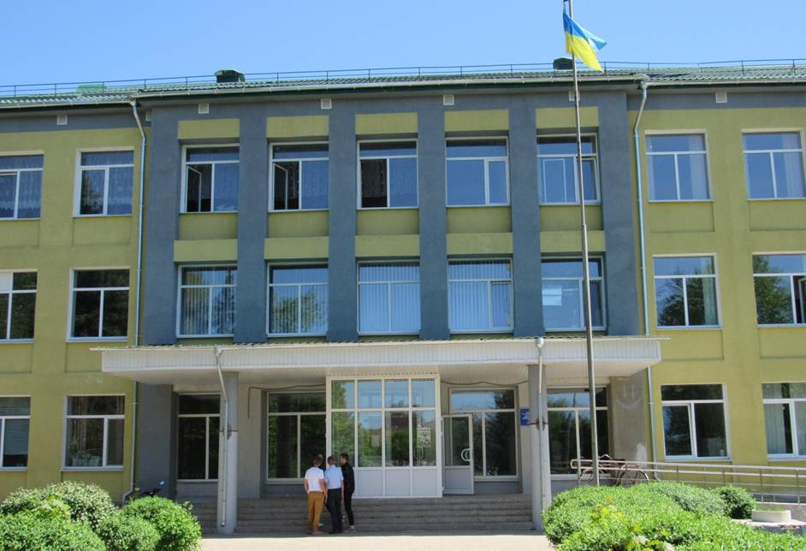

Дата відкриття закладу: 24.08.1962
(01.09.2003 реорганізовано у НВК)
- загальна площа закладу – 2455,2 м², 0,92 га (шкільний підрозділ), 1728,4 м², 0,95 (дошкільний підрозділ)
- загальна кількість працівників – 93
- педагогічних працівників – 53
- технічних працівників - 40
- кількість учнів – 540
- кількість класів – 21

Вестибюль
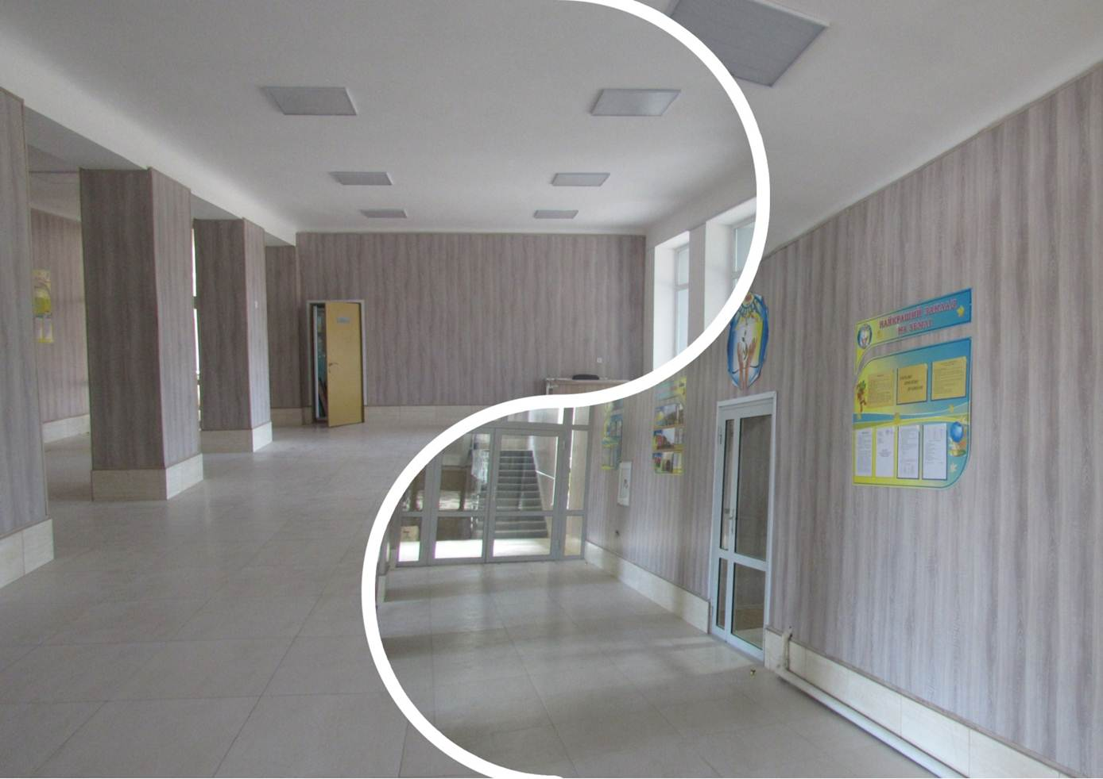

Кабінет хімії акт прийомки від 20.06.2018 р.
Всього витрачено - 28220 грн., з них:
- бюджетних - 6440 грн.
- батьківських та спонсорських – 21780 грн.

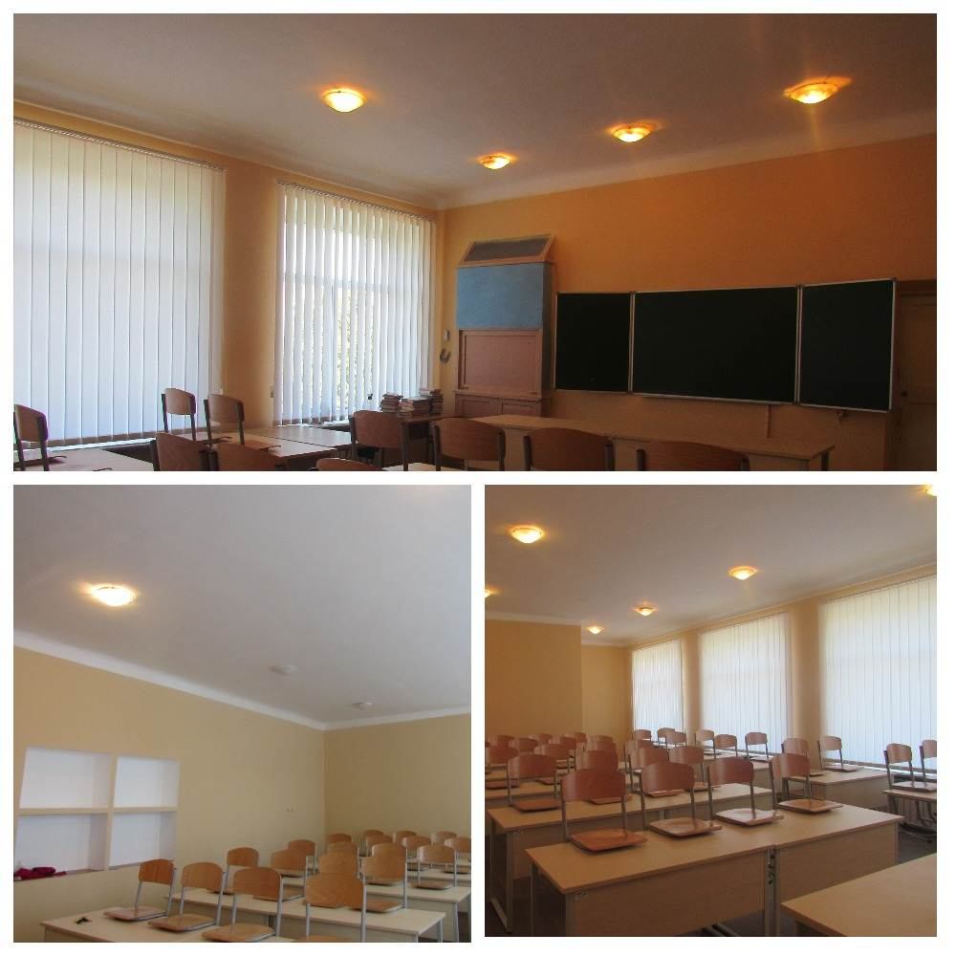

Кабінет фізики акт прийомки від 20.06.2018 р.
Всього витрачено - 22860 грн., з них:
- бюджетних - 13660 грн.
- батьківських та спонсорських – 9200 грн.

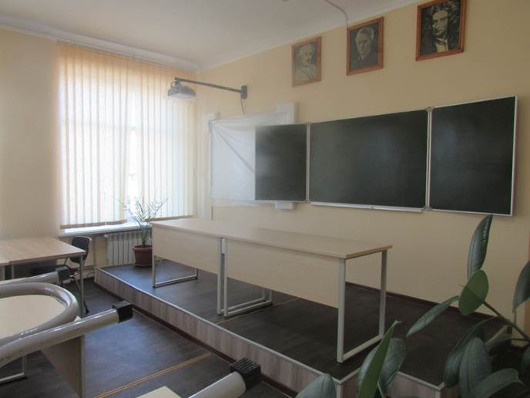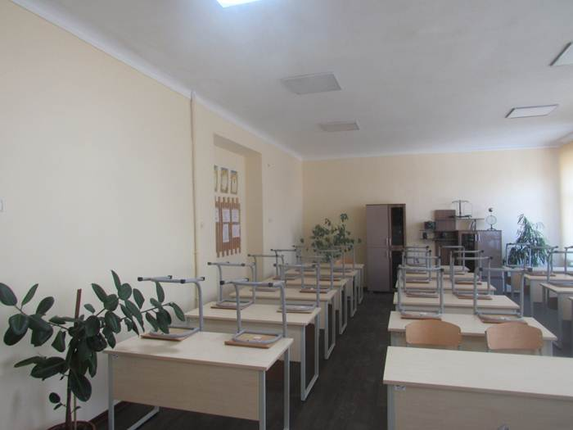

Кабінет біології акт прийомки від 20.06.2018 р.
Всього витрачено - 3110 грн., з них:
- бюджетних - 970 грн.
- батьківських та спонсорських – 2140 грн.
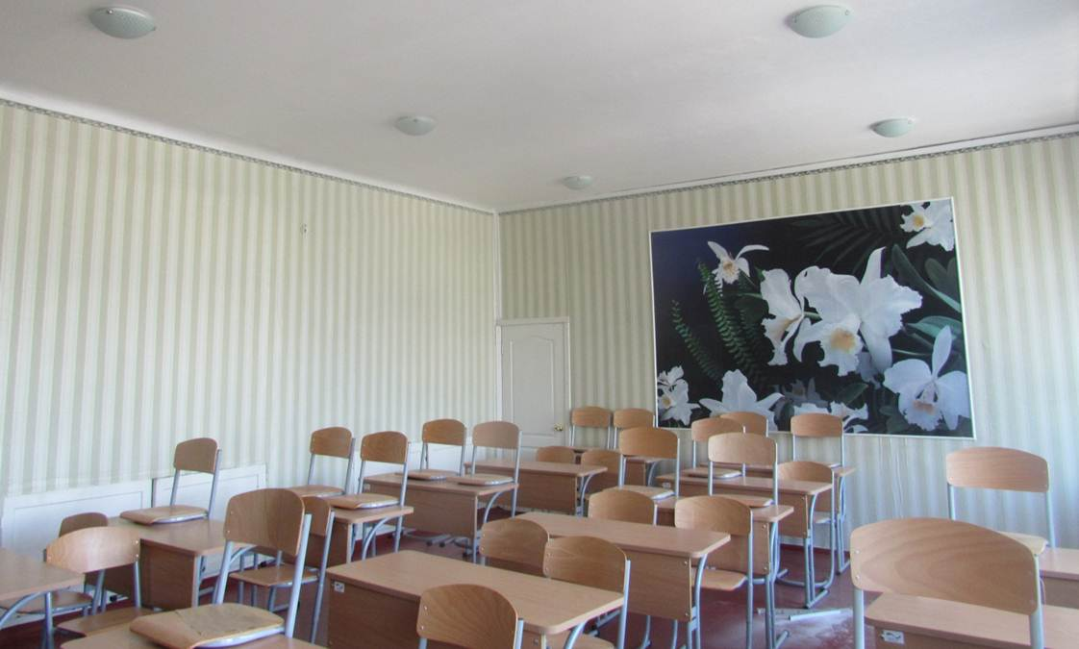

Кабінет інформатики акт прийомки від 20.06.2018 р.
Всього витрачено - 1000 грн., з них:
- бюджетних - 0 грн.
- батьківських та спонсорських – 1000 грн.
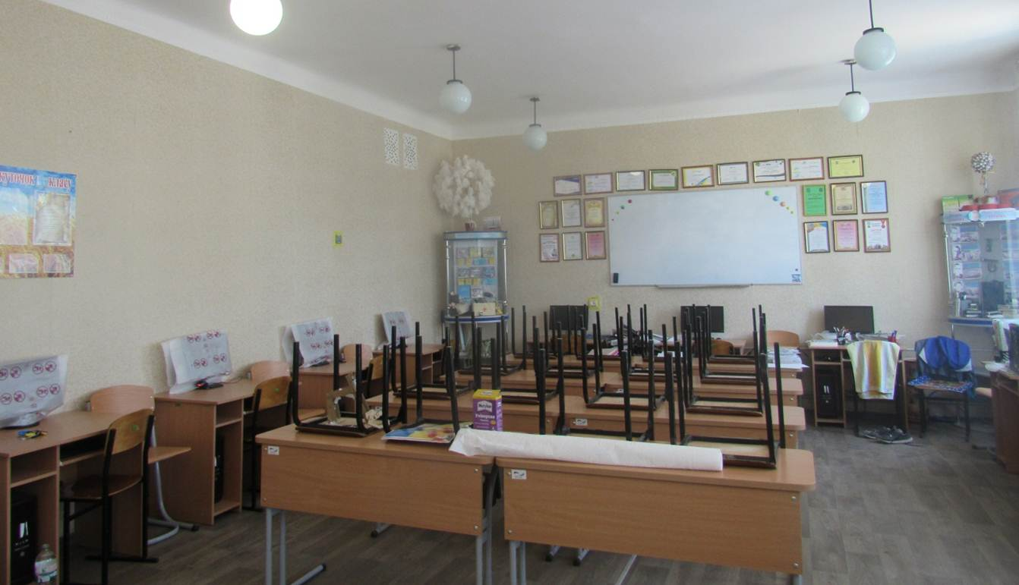

Кабінет обслуговуючої праці
акт прийомки від 20.06.2018 р.
Всього витрачено – 25484,70 грн., з них:
- бюджетних - 276 грн.
- батьківських та спонсорських – 25208,70 грн.
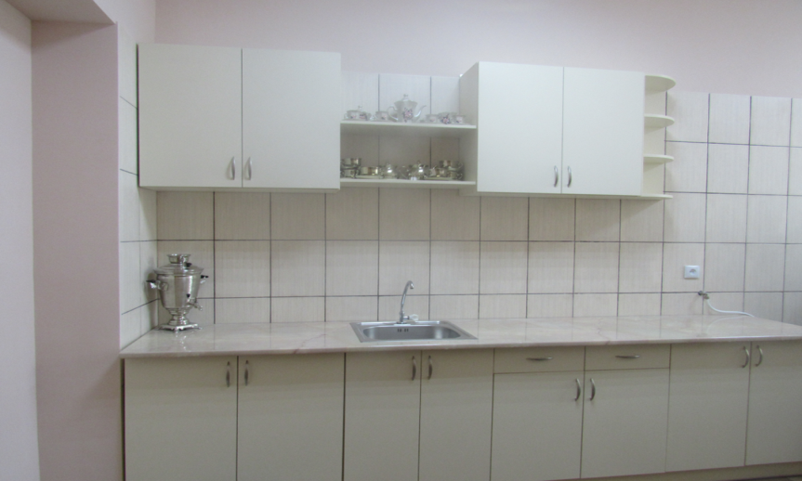

Спортивна зала
акт випробування від 20.06.2018 р. акт прийомки від 20.06.2018 р.
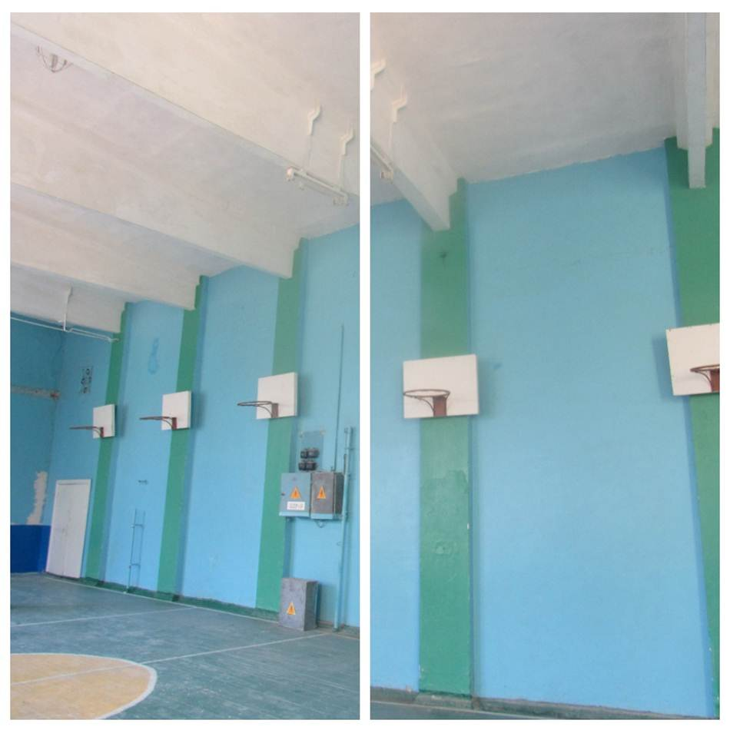
Спортивна зала (д / п)
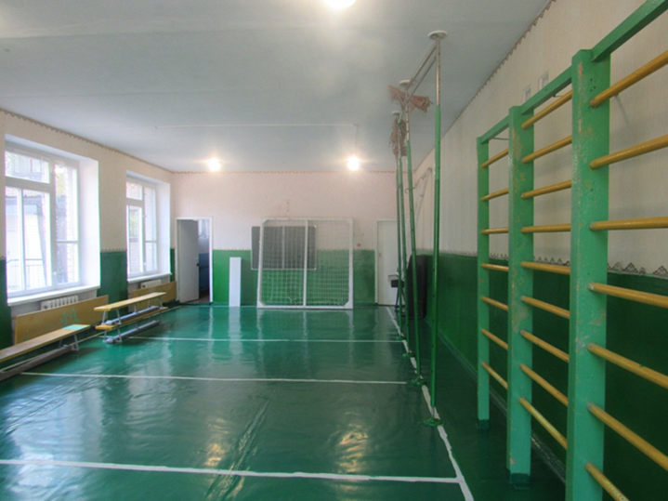
Всього витрачено - 3473 грн., з них:
- бюджетних - 2128 грн.
- батьківських та спонсорських – 1345 грн.

Спортивний майданчик
акт випробування від 20.06.2018 р. акт прийомки від 20.06.2018 р.
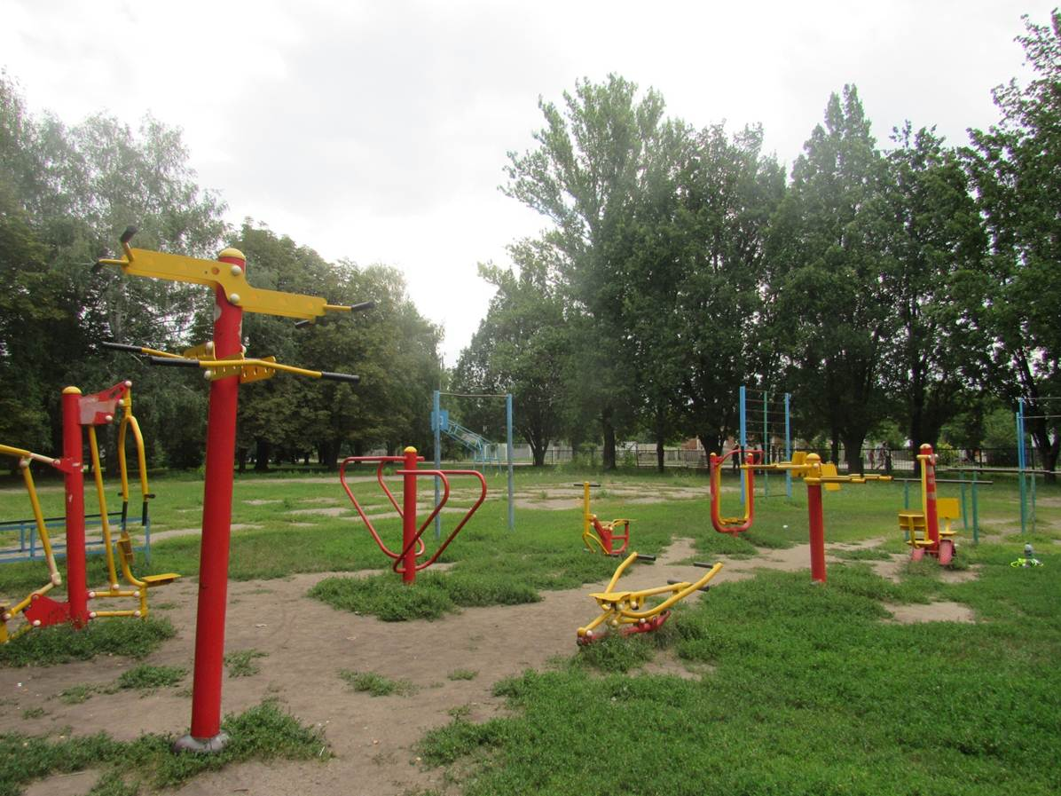

Приміщення кухні Акт прийомки від 20.06.2018 р.
Всього витрачено – 4846,70 грн., з них:
- бюджетних – 3346,70 грн.
- батьківських та спонсорських – 1500 грн
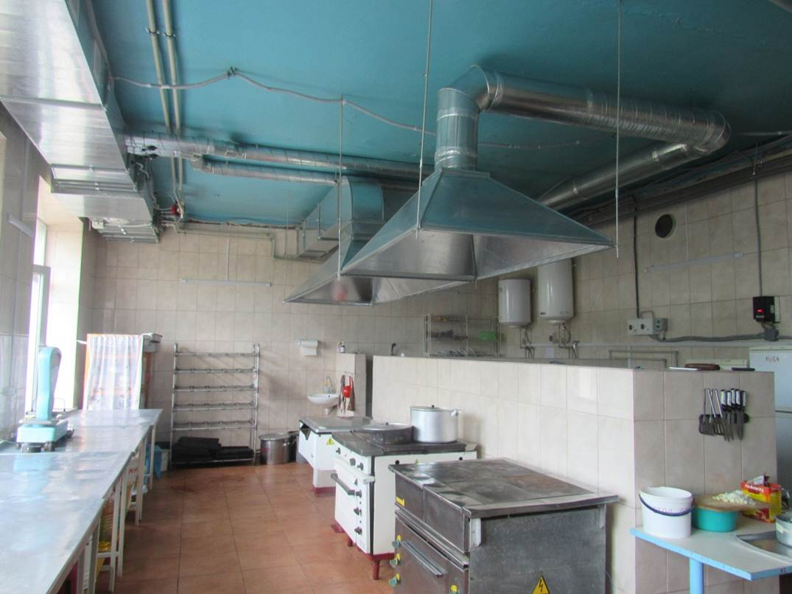

Приміщення їдальні Акт прийомки від 20.06.2018
Всього витрачено - 8076 грн., з них:
- бюджетних - 4076 грн.
- батьківських та спонсорських – 4000 грн.
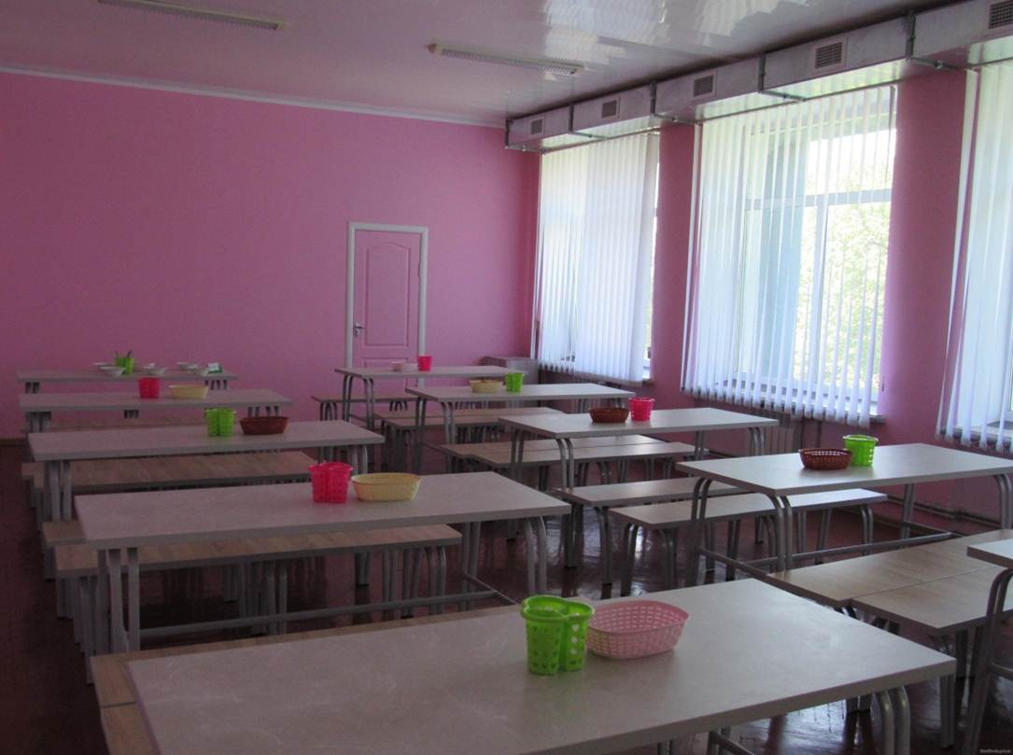

Приміщення пральні Акт прийомки від 20.06.2018
Всього витрачено – 5601 грн., з них:
- бюджетних - 2128 грн.
- батьківських та спонсорських – 3473 грн.
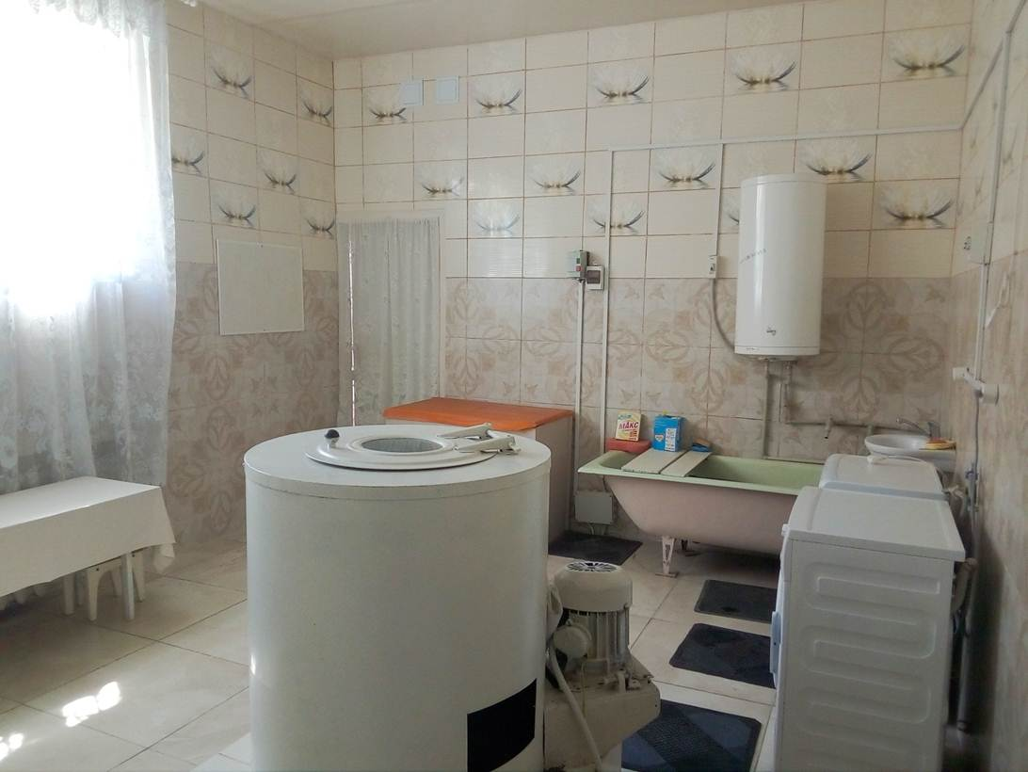

Кабінет іноземної мови
Всього витрачено – 23111 грн., з них:
- бюджетних – 0 грн.
- батьківських та спонсорських – 23111 грн.
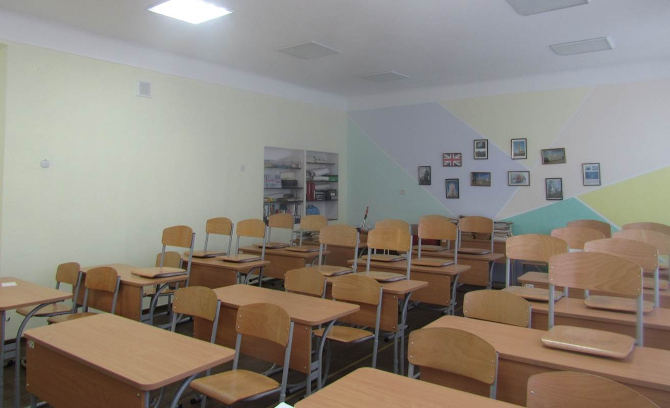

Кабінет початкових класів
Всього витрачено – 28525,50 грн., з них:
- бюджетних – 13895,50 грн.
- батьківських та спонсорських – 14630 грн.
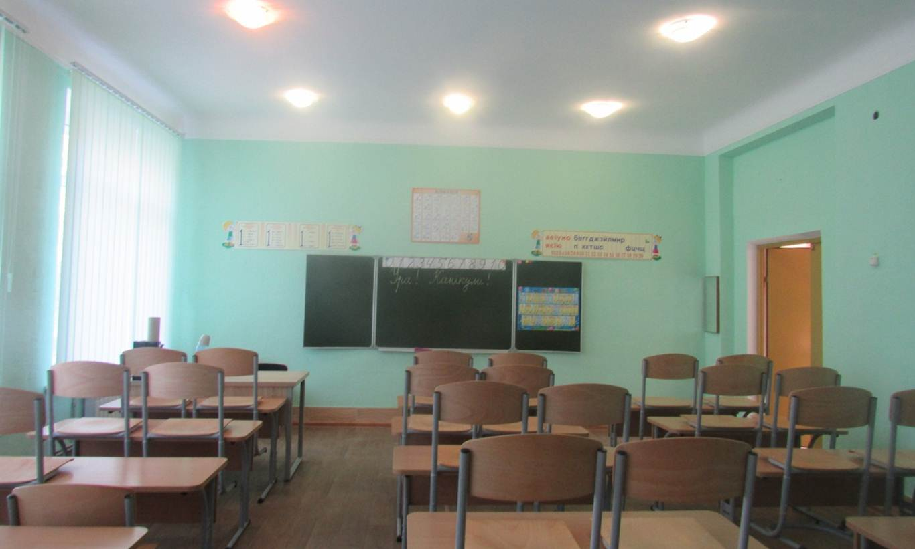
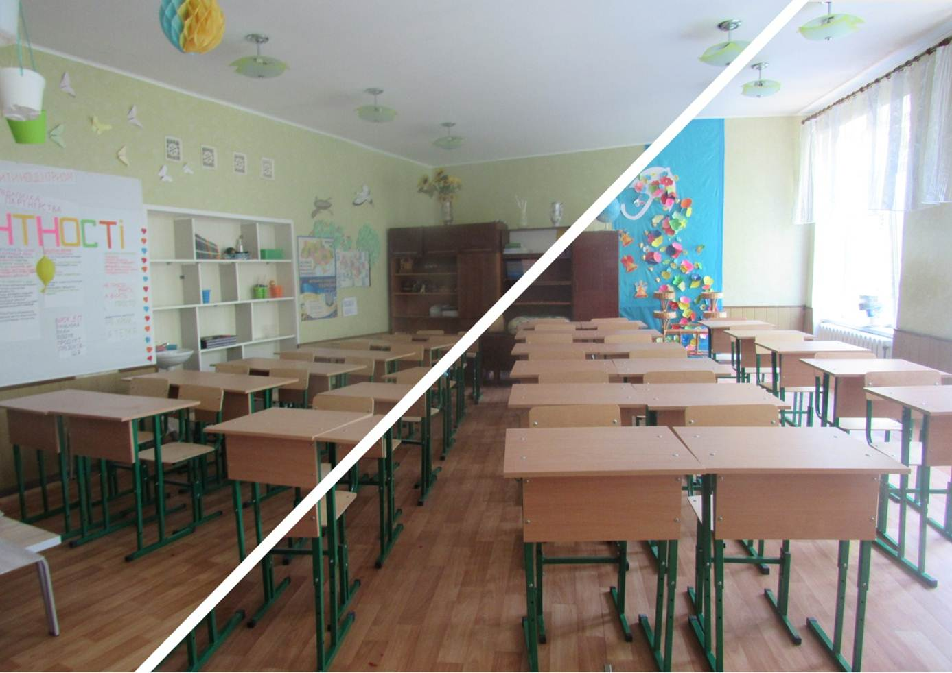

Бібліотека Акт прийомки від 20.06.2018 р.
Всього витрачено – 9565 грн., з них:
- бюджетних – 1265 грн.
- батьківських та спонсорських – 8300 грн.

Кабінет математики
Всього витрачено – 29785 грн., з них:
- бюджетних – 5785грн.
- батьківських та спонсорських – 24000 грн.
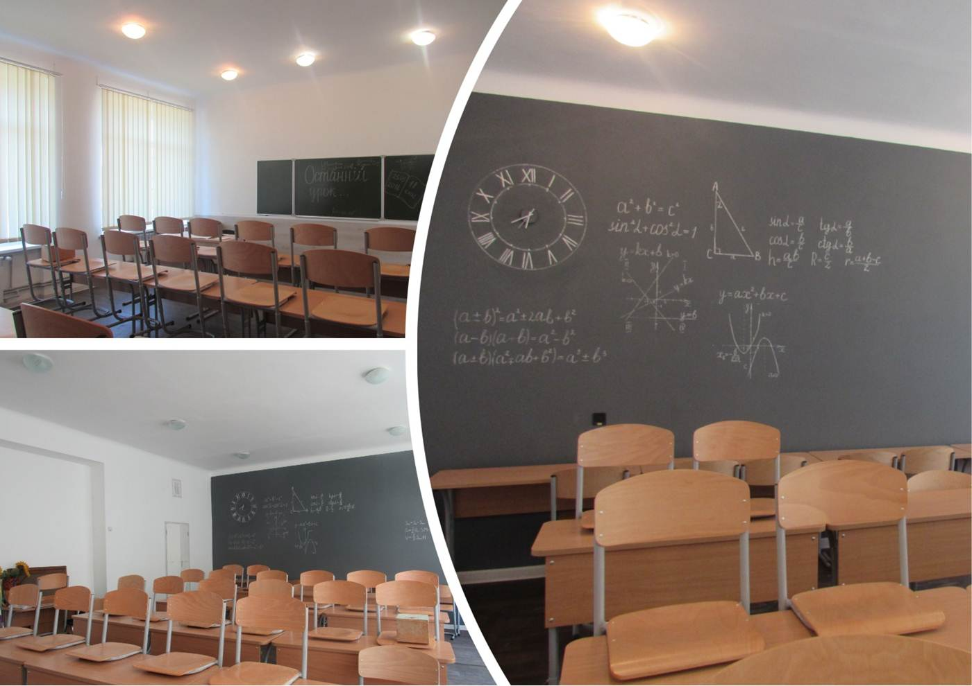

Відремонтовані приміщення у 2018 році
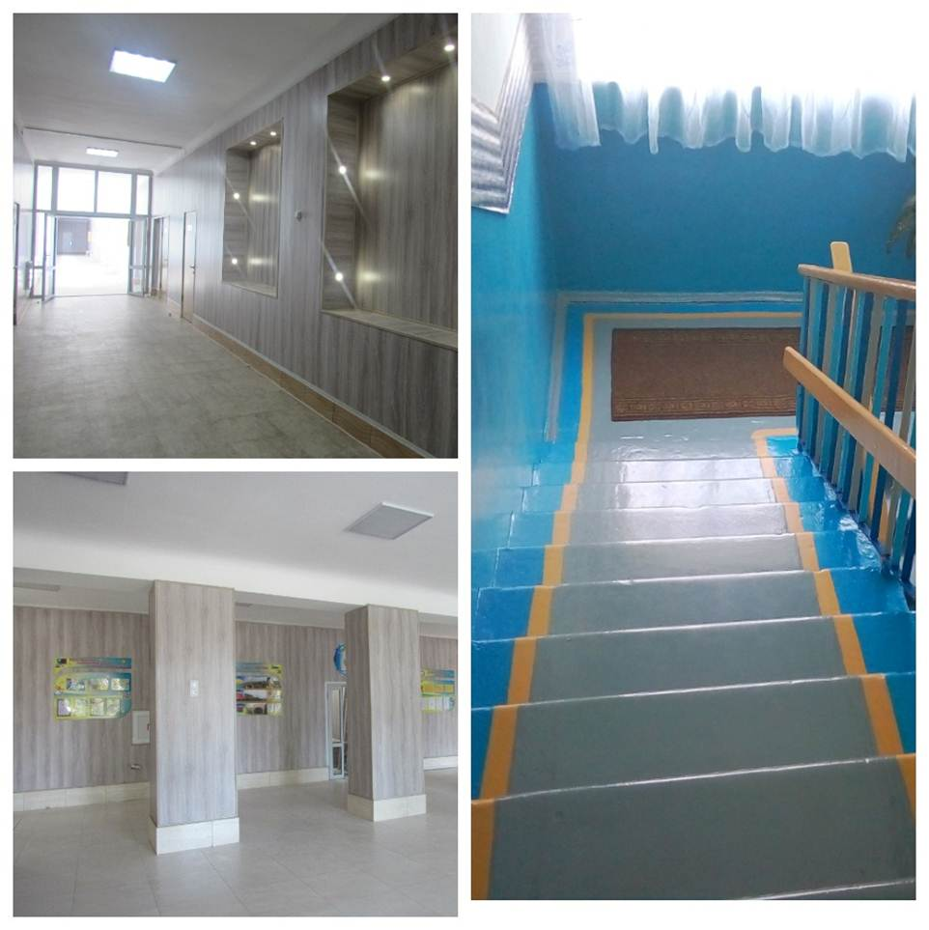

І молодша група дошкільного підрозділу
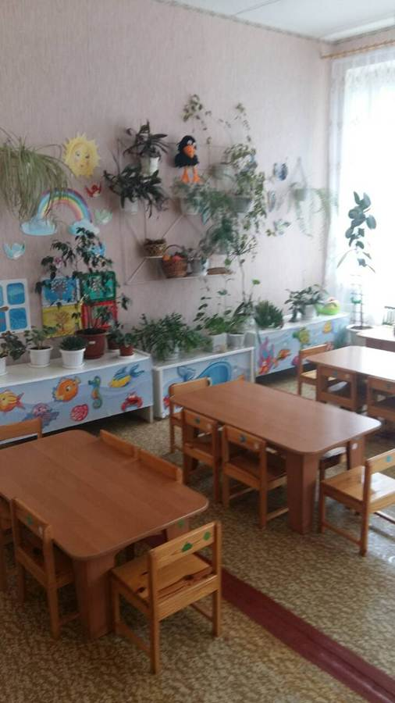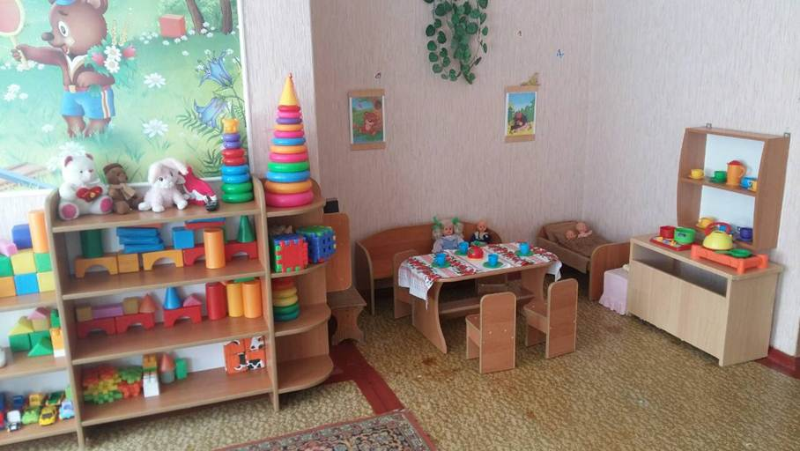

ІІ молодша група дошкільного підрозділу
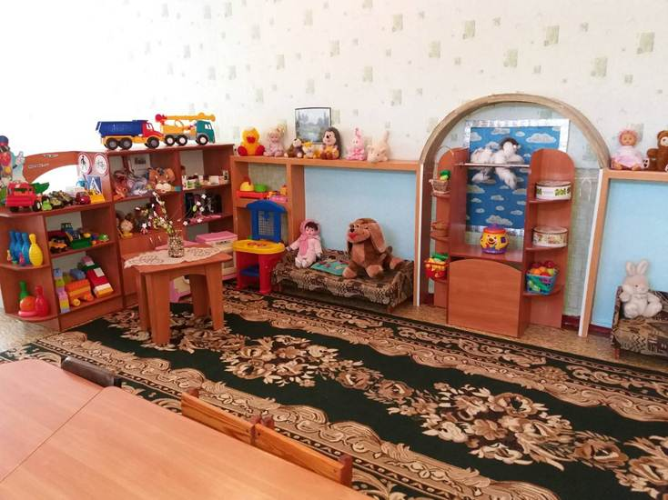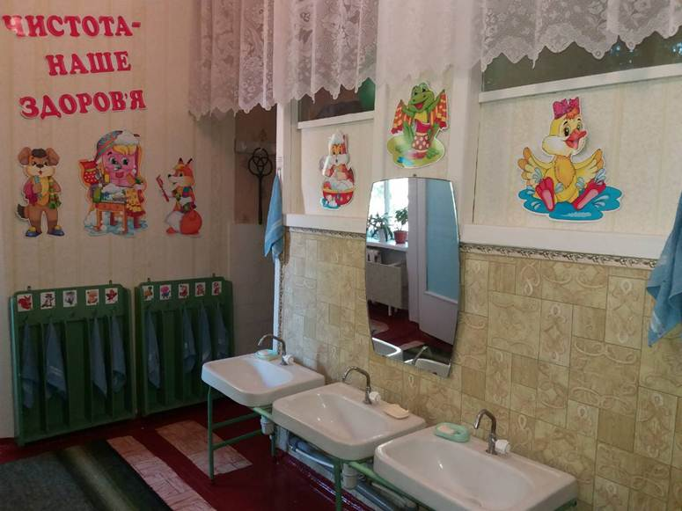

Логопедична група дошкільного підрозділу
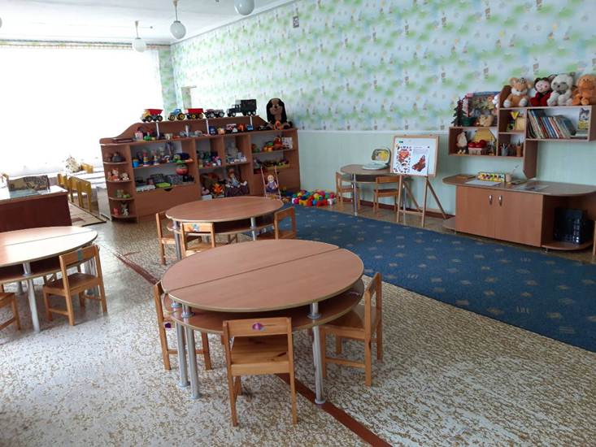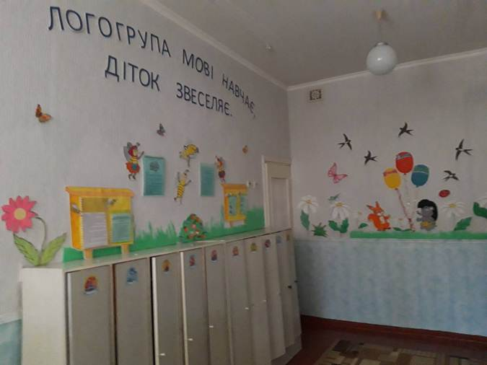

Середня група дошкільного підрозділу
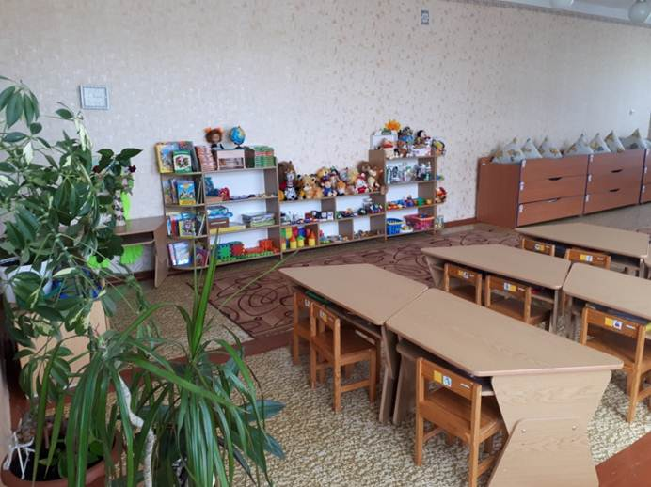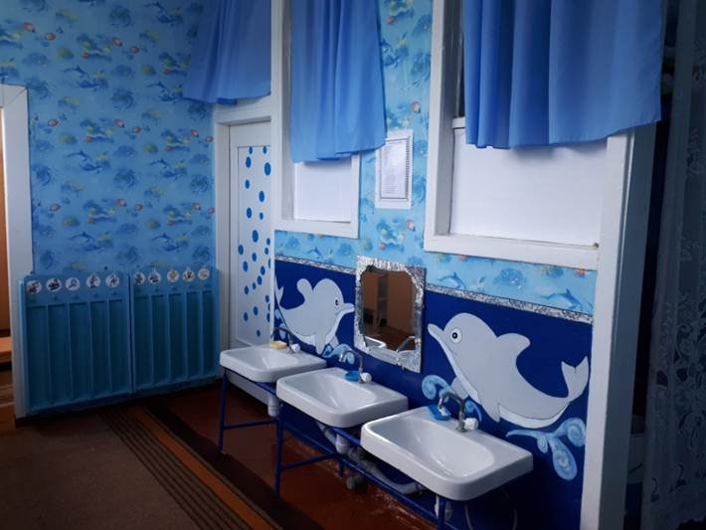

Старша група дошкільного підрозділу
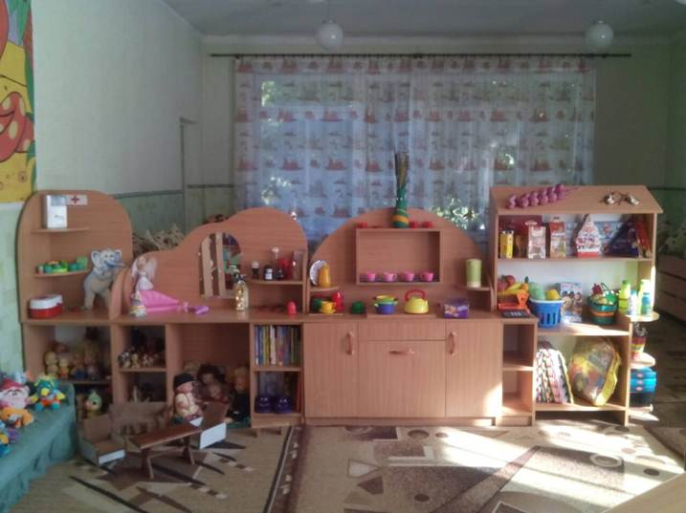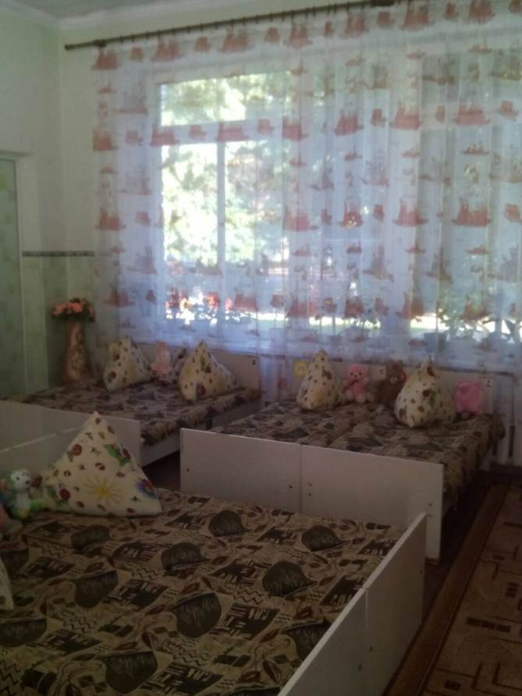

Поповнення матеріальної бази
- Водонагрівальні прилади на харчоблоки – 2 (5370,00);
- Електроінструменти (7820,00);
3. Інтерактивний мультимедійний комплекс кабінету фізики (230000,00)

Залучені кошти у 2018 році
Бюджетні кошти | 997910,00
Позабюджетні кошти | 255169,86
Фондові кошти | 230000,00
Гранти | -

